Прием в военный институт  проводится на конкурсной основе по результатам профессионального отбора обусловленного поступлением обучающихся на федеральную государственную военную службу по контракту.  В качестве кандидатов для зачисления в военный институт курсантами рассматриваются граждане Российской Федерации мужского пола, имеющие среднее общее или среднее профессиональное образование (только при наличии результатов ЕГЭ). Прошедшие проверку в органах МВД и ФСБ России, и имеющие допуск к сведениям, составляющим государственную тайну по форме № 3, из числа:  - граждан, не проходивших военную службу, – в возрасте от 16 до 22 лет;  - граждан, прошедших военную службу, и военнослужащих, проходящих военную службу по призыву, – до достижения ими возраста 24 лет;  - военнослужащих, проходящих военную службу по контракту (кроме  офицеров), – по истечении половины срока военной службы, указанного в  первом контракте, до достижения ими возраста 24 лет.  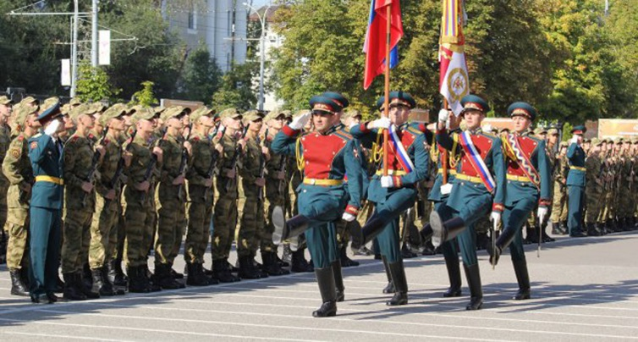 | Военнослужащие, желающие поступить на учебу в военный институт, до 1 марта года поступления подают по команде на имя командира воинской части рапорт, в котором указываются: воинское звание, фамилия, имя, отчество, занимаемая воинская должность, год и месяц рождения, образование, наименование военно-учебного заведения с указанием специальности, по которой они желают обучаться.  Лица из числа граждан, прошедших и не проходивших военную службу, изъявившие желание поступить в военный институт, подают заявление в военный комиссариат муниципального образования, в территориальные органы Росгвардии по месту жительства до 1 апреля года поступления.  В заявлении указываются: фамилия, имя и отчество, год, число и месяц рождения, адрес места жительства кандидата, наличие гражданства Российской Федерации (с указанием отсутствия иного гражданства), наименование факультета и специальности, по которой он желает обучаться.  (перечень необходимых документов, прилагаемых к заявлению (рапорту), изложена на официальном сайте института по адресу - http://svki.rosgvard.ru/dashboard/)  Телефон для справок: 8(395)228-90-65  г. Иркутск ул. Баррикад 56  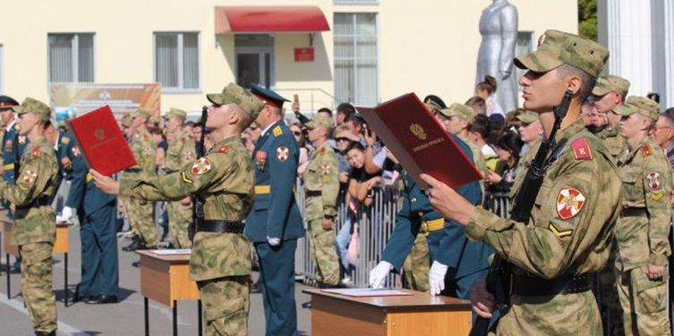 | ФЕДЕРАЛЬНОЕ ГОСУДАРСТВЕННОЕ КАЗЕННОЕ ВОЕННОЕ ОБРАЗОВАТЕЛЬНОЕ УЧРЕЖДЕНИЕ ВЫСШЕГО ОБРАЗОВАНИЯ  «САРАТОВСКИЙ ВОЕННЫЙ ОРДЕНА ЖУКОВА КРАСНОЗНАМЕННЫЙ ИНСТИТУТ ВОЙСК НАЦИОНАЛЬНОЙ ГВАРДИИ РОССИЙСКОЙ ФЕДЕРАЦИИ»  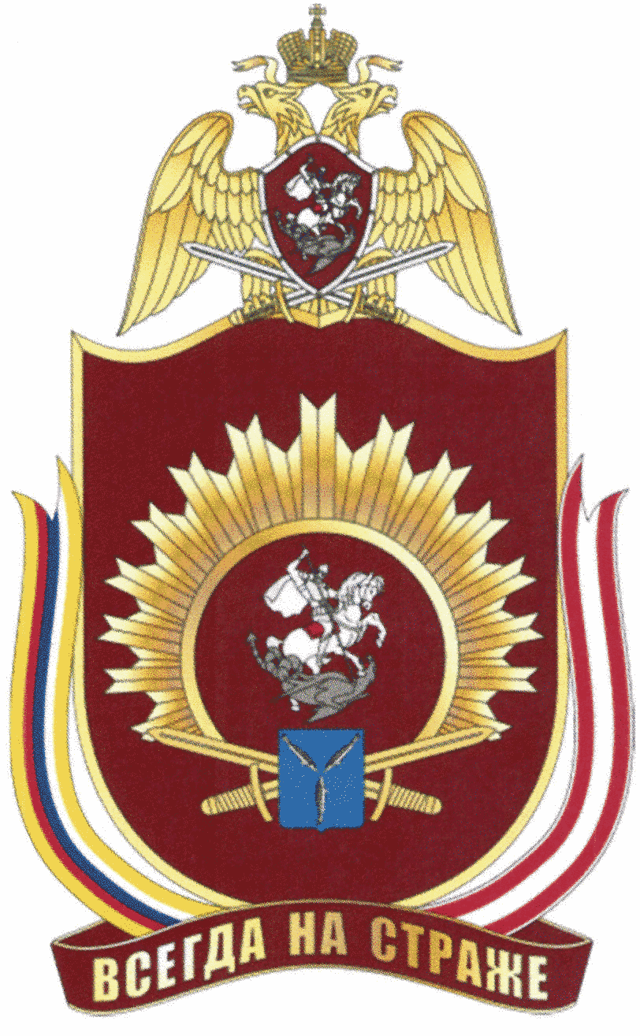
Прием в военный институт осуществляется по специальности «Правовое обеспечение национальной безопасности», квалификация «специалист», со сроком обучения 5 лет.  Для обеспечения образовательной деятельности военный институт оснащен зданиями, строениями, сооружениями, помещениями и территориями площадью – 67 089 кв. м.  В настоящее время в военном институте для обеспечения образовательной деятельности используются 68 специализированных классов, оснащенных современными техническими средствами, 4 лектория, учебно-тренажерный комплекс по связи, 3 класса для изучения боевой техники, 2 лаборатории, ремонтная мастерская, центр информационных технологий, 5 методических кабинетов, типография, телестудия, пункт управления, спортивный комплекс, тренажерный зал, 3 спортивных городка, гимнастический городок с площадкой для воркаута, 4 строевых плаца, клуб площадью 4803 кв. м. на 896 посадочных мест.  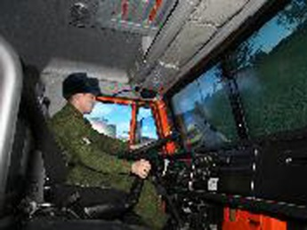  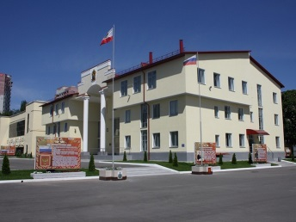  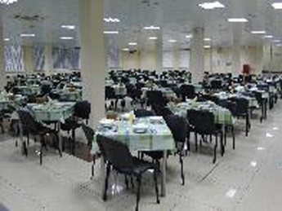  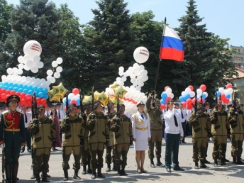 | БИБЛИОТЕКА  Библиотека военного института обеспечивает возможность индивидуального доступа каждого обучающегося из любой точки, в которой имеется доступ к сети «Интернет», к базовой коллекции электронной библиотечной системы издательства «ЮРАИТ», включающей 8132 полнотекстовых документов и «Национальной электронной библиотеки», включающей в себя свыше 4000000 полнотекстовых документа по всем отраслям знаний.  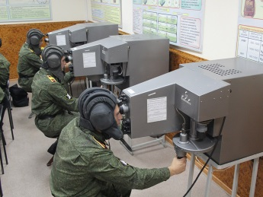  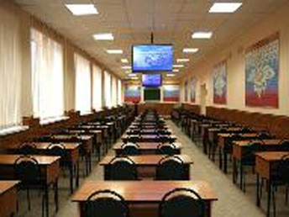  ПОЛЕВАЯ УЧЕБРАЯ БАЗА  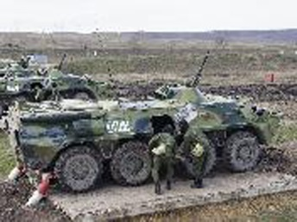  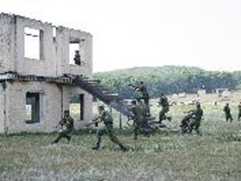  Полевая учебная база находится в учебном центре, который расположен на удалении 25 км от военного института. В состав учебного центра входят: войсковое стрельбище площадью 505 г. (возможности войскового стрельбища обеспечивают выполнение 15 упражнений стрельб, при этом одновременно могут заниматься 3 учебных взвода днем и ночью), 16 специализированных классов, стрелковый тир, инженерный городок, городок ТСБПП, городок РХБЗ, артиллерийский городок, городок боевого гранатометания, и пр. | БАЗА ДЛЯ ОБЩЕВОЕННОЙ И ФИЗИЧЕСКОЙ ПОДГОТОВКИ  В настоящее время база общевоенной и физической подготовки включает в себя: спортивный зал площадью 960 кв. м. для занятий гимнастикой и спортивными играми, зал борьбы и рукопашного боя, 2 тренажерных зала, 3 гимнастических городка, площадка для воркаута, помещение для гидротермических процедур, 3 площадки для игры в волейбол, площадка для рукопашного боя и прочее.  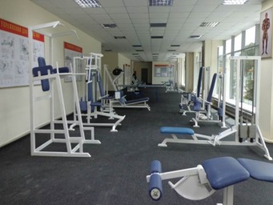  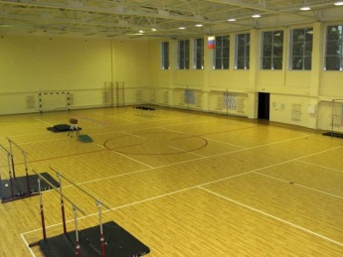  БАЗА И СРЕДСТВА ИНФОРМАЦИОННОГО ОБЕСПЕЧЕНИЯ  468 единиц вычислительной техники распределены по кафедрам военного института, что позволяет преподавательскому составу проводить занятия на соответствующем современным требованиям уровне.  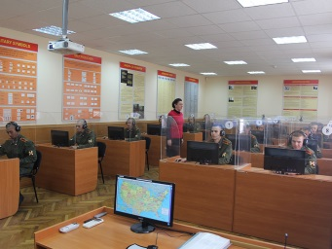  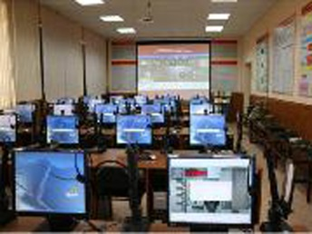  Имеющееся техническое и программное обеспечение проведения занятий позволяет обучающимся приобретать необходимые навыки работы на персональном компьютере, изучать прикладные и специализированные компьютерные программы.

